
UBICA
Guion de exposición
Dos expositores · 8 diapositivas · menos de 4 minutos, con el pitch integrado
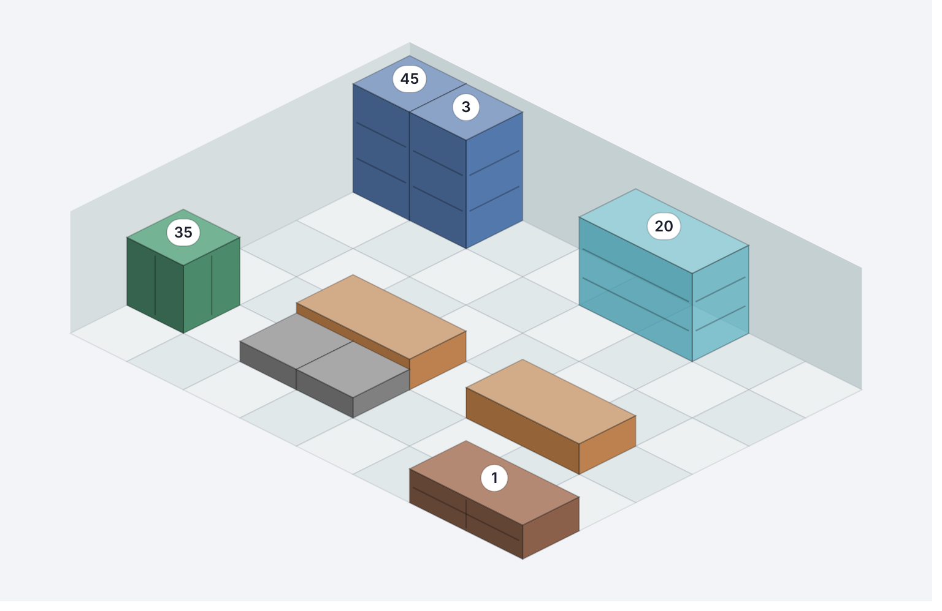
Materia
Profesor(a)
Equipo
Fecha de entrega

Cómo usar este guion
- Sigue exactamente el orden de PRESENTACION.pdf (8 diapositivas).
- Lo que está entre comillas se dice. Lo que está [entre corchetes] es una indicación: no se lee.
- El pitch no va aparte: es la apertura (diapositivas 1 y 2) y el cierre (diapositiva 8).
- Antes de empezar: abran https://app9-ubica.vercel.app con el ejemplo cargado (primera pantalla → «Ver un ejemplo») para la demostración de la diapositiva 6.
- Ensáyenlo dos veces con cronómetro. Si se pasan, hablen igual de despacio y acorten la demostración.

Guion

Diapositiva 1 · Portada (≈ 8 s)
Expositor 1: [De pie, mirando al grupo] «Buenos días. Somos el equipo ___ y les presentamos Ubica: el inventario que también dice dónde está cada cosa.»
Qué señalar | El almacén en 3D de la portada: es la app real, no un dibujo.
Enlace | Pasa a la siguiente con la pregunta «¿les ha pasado que…?».

Diapositiva 2 · El problema (≈ 23 s)
Expositor 1: «En una escuela, el inventario suele ser una lista en Excel. Dice qué hay y cuánto, pero no dónde. Por eso, cuando alguien necesita el proyector, termina abriendo gabinete por gabinete. Y los préstamos se anotan en una libreta que nadie revisa.»
Expositor 1: [Señala la pregunta en amarillo] «Nosotros quisimos resolver esa pregunta: ¿dónde está?»
Qué señalar | La pregunta «¿Dónde está?» y las tres tarjetas, de arriba abajo.
Enlace | Cede la palabra: «Mi compañero les cuenta nuestra propuesta».

Diapositiva 3 · Un inventario, tres formas de ver cada lugar (≈ 28 s)
Expositor 2: «Nuestra propuesta es una aplicación web que funciona sin internet, en celular y en computadora. Es un inventario completo y, además, cada lugar se puede ver de tres formas: como lista, en un plano 2.5D o en un modelo 3D. Tú eliges cuánto detalle quieres, lugar por lugar. Y todo se guarda en el propio dispositivo, sin cuentas ni servidores.»
Qué señalar | Los tres celulares, de izquierda a derecha, al decir «lista, 2.5D, 3D».
Enlace | «Empecemos por lo básico: el inventario.»

Diapositiva 4 · El inventario (≈ 22 s)
Expositor 1: «Empecemos por el inventario. Cada artículo tiene categoría, número de inventario y piezas por estado: buenas, en reparación o dañadas. Podemos buscar, filtrar y ordenar. Los préstamos registran quién se lo llevó y cuándo regresa; los vencidos aparecen primero. Y cada cambio queda guardado en un historial.»
Qué señalar | La tabla (columnas Disponibles y Estado) y el panel de la derecha con las piezas por estado.
Enlace | «Hasta aquí es un buen inventario. Lo distinto viene ahora.»

Diapositiva 5 · El espacio: plano 2.5D y modelo 3D (≈ 24 s)
Expositor 2: «Ahora, el espacio. En 2.5D dibujamos el lugar como un plano tipo videojuego y arrastramos los muebles a su sitio. En 3D, el mismo lugar se puede recorrer: giramos la cámara, nos acercamos y tocamos un mueble para ver qué guarda. Los modelos se generan por código, con sus medidas reales.»
Qué señalar | Primero la imagen izquierda (2.5D), luego la derecha (3D) y el panel con el contenido del gabinete.
Enlace | «Y lo mejor es cómo se conectan.»

Diapositiva 6 · Los mismos datos en todas las vistas (≈ 22 s)
Expositor 1: [Demostración en vivo en la app; si no hay proyector con la app, usa las dos imágenes] «Lo más importante: las tres vistas usan los mismos datos. Busco «micrófono», toco «Localizar» y la app me lleva al almacén en 3D, con su vitrina resaltada. Si muevo un mueble aquí y cambio a 2.5D, ya está en su nuevo lugar. Nada se captura dos veces.»
Qué señalar | La flecha amarilla entre las dos imágenes.
Qué demostrar | Inventario → buscar «micrófono» → abrir → «Localizar». Luego arrastrar el Banco y pulsar «2.5D».
Enlace | «¿Y cómo logramos que nunca se contradigan?»

Diapositiva 7 · Cómo está hecho (≈ 24 s)
Expositor 2: [Recorre el diagrama de arriba abajo] «¿Cómo lo hicimos? Con HTML, CSS y JavaScript, una base de datos IndexedDB dentro del dispositivo y Three.js para el 3D. La clave fue separar las reglas del inventario de las pantallas: cualquier vista pide un cambio, las reglas lo validan y todas se actualizan. Lo comprobamos con más de trescientas pruebas automáticas.»
Qué señalar | Las tres cajas de arriba (vistas), la caja azul del centro y las dos cifras verdes.
Enlace | «Para cerrar…»

Diapositiva 8 · Conclusión (≈ 40 s)
Expositor 2: «En resumen: Ubica es una aplicación real, publicada en la web y preparada como app de Android. Funciona sin internet y protege los datos con respaldos y copias automáticas. Nos falta probarla en más dispositivos y seguir cada pieza por separado.»
Expositor 1: [Da un paso al frente; este es el cierre del pitch] «Usamos la inteligencia artificial como asistente, pero las decisiones fueron nuestras: qué construir, qué no borrar nunca y qué probar. Con Ubica, la escuela deja de preguntar «¿dónde está?» y empieza a encontrarlo. Ubica: tu inventario, en su lugar. Gracias; con gusto respondemos sus preguntas.»
Qué señalar | El lema y la dirección web.
Enlace | Fin. Los dos expositores quedan al frente para las preguntas.

Tiempo y palabras
 | Palabras habladas | Tiempo aproximado
Expositor 1 | 206 | 1:35
Expositor 2 | 205 | 1:35
Cambios de diapositiva y demostración | — | 0:20
Total | 411 | 3:30
Calculado a 130 palabras por minuto (ritmo pausado). El límite es de 4:00. Es una estimación: el tiempo real se mide ensayando.

Términos que deben entender
Término | Explicación sencilla
Aplicación web | Una página que se comporta como app. La misma sirve en el celular y en la computadora.
IndexedDB | Una base de datos que ya trae el navegador. Guarda la información dentro del dispositivo, sin servidor.
2.5D (isométrico) | Un dibujo plano que parece tener profundidad, como los videojuegos de construcción. No se puede girar libremente.
3D | Un modelo con profundidad real: la cámara se mueve alrededor.
Three.js | Una librería (código ya hecho por otros, de uso libre) que dibuja 3D en el navegador. Es la única que usa Ubica.
Separar reglas y pantallas | Las reglas («no prestes más de lo que hay») están en un solo archivo. Las pantallas solo muestran y piden. Así ninguna vista puede contradecir a otra.
Prueba automática | Un programa que usa la app solo (toca, escribe, arrastra) y revisa que el resultado sea el correcto.
Migración | Convertir los datos de una versión anterior a la nueva sin perder nada.
Capacitor / APK | Capacitor envuelve la app web para instalarla en Android; el APK es el archivo que se instala.

Posibles preguntas y respuestas sugeridas
Pregunta | Respuesta
¿Dónde se guardan los datos? | En el propio dispositivo, con IndexedDB. No hay servidor ni cuentas. Para pasarlos a otro equipo se usa el respaldo en archivo.
¿Qué pasa si se borra la app? | Se pierde el inventario si no hay respaldo. Por eso la app hace copias automáticas, recuerda guardar un respaldo y permite restaurarlo.
¿Por qué no usaron MySQL? | Porque necesitaría un servidor e internet. Queríamos que funcionara sin conexión dentro de la escuela.
¿El 3D es de verdad? | Sí: usa Three.js, con cámara libre, luz y sombras. Los muebles se construyen por código con las medidas reales de cada uno.
¿Cómo saben que 2.5D y 3D no se contradicen? | Porque ninguna vista guarda datos propios: las dos leen la misma tabla de muebles y piden los cambios a las mismas reglas. Además hay pruebas automáticas que mueven un mueble en una vista y lo comprueban en la otra.
¿Qué hizo la IA y qué hicieron ustedes? | La IA propuso, programó y probó. Nosotros decidimos qué construir, aprobamos cada etapa, pedimos pruebas y corregimos el rumbo. Todo está en la bitácora.
¿La probaron en celulares? | Las pruebas automáticas se hicieron en computadora simulando un celular. La prueba en dispositivos reales es el siguiente paso; lo decimos con honestidad.
¿Qué le falta? | Seguir cada pieza por separado (hoy solo se anotan números de serie), usuarios y sincronización entre dispositivos.
¿Es segura? | No envía datos a ningún lado, valida todo lo que se escribe y los respaldos que se importan, y el código no contiene contraseñas.

